ТУРИСТИЧЕСКОЕ АГЕНТСТВО
«ГЛОБАЛ-ТУР»
Россия, Нижегородская обл., г. Дзержинск, пр. Ленина, 62, ДКХ, оф. 4
Тел., тел/факс: (8313) 266-859, 258-733,(8 960 161 90 49)(8 905 195 07 70)
www.gt-nn.ru, е-mail: global-tour.dz@yandex.ru

В мире прекрасного!

Едем в Дельфинарий Нижнего Новгорода

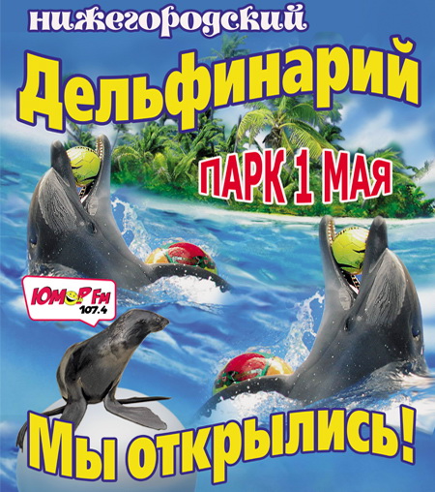

Впервые в Канавинском районе Нижнего Новгорода, в Парке культуры и отдыха им. 1 Мая открылся дельфинарий под открытым небом, рассчитанный на 500 мест. Здесь можно будет увидеть представление с двумя тихоокеанскими бутылконосыми дельфинами и двумя северными морскими котиками.

В стоимость тура входит: входной билет + проезд в автобусе.

Стоимость входных билетов:

Будние дни до 16:30 час. - 500 руб.

Будние дни после 16:30 час. - 600 руб.

Выходные дни - 700 руб.

Дети до 3 лет при предъявлении свидетельства о рождении и без предоставления отдельного места могут посмотреть шоу бесплатно.

Начало представлений - 11:00, 13:30, 16:30, 19:00 ежедневно, кроме понедельника.

Ждем Ваших заявок!

